Домашнее задание для 2 ДОП, от 22.02.25.

1. Новая тема: “Виды минора”.

* **натуральный** (т-пт-т-т-пт-т-т);
* **гармонический (**повышается VII ст.);
* **мелодический** (при движении вверх повышается VI, VII ст., а при движении вниз звучит как натуральный минор).

Запомните теорию и расскажите на следующем уроке. Сыграйте и спойте самостоятельно пример в тетради, виды минора построенные в тональности **си минор**.

1. Письменное задание с интервалами.

Повторите все интервалы, которые мы прошли от чистой примы до чистой октавы и посторойте заданый интервал отзвука вверх.

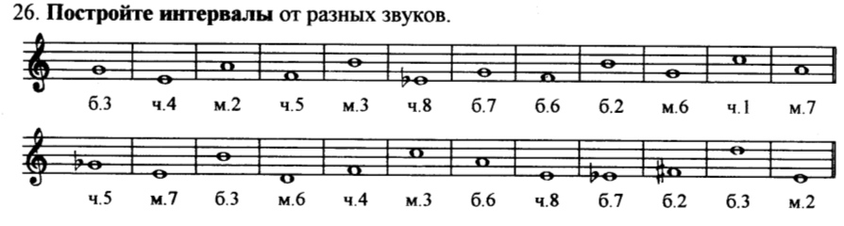

1. Баева, Зебряк “Сольфеджио для 1-2 классов”.

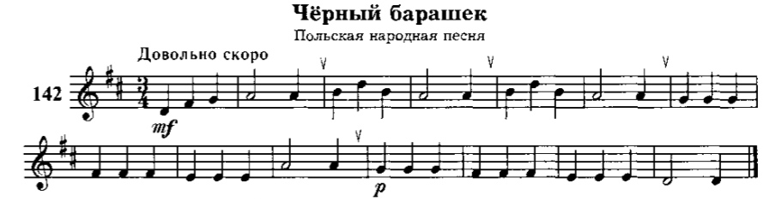

* Читать ноты в ритме с дирижированием в размере ¾;
* Впевать мелодию номера будем в классе. .